DĚJEPIS 9. B
Všechny vás zdravím a zasílám jedno z posledních témat, jímž je
SAMETOVÁ REVOLUCE
Cíl tématu: - vědět, jaká významná výročí se na konci 80. let stávala příležitostí k demonstracím
- znát průběh událostí v listopadu a prosinci 1989
- vědět, kdo se stal prvním demokratickým prezidentem od roku 1948

21. 8. 1988 – 20. výročí okupace Československa vojsky Varšavské smlouvy
28. 10. – 70. výročí vzniku státu
Leden 1989 – 20. výročí upálení Jana Palacha
-ve všech případech se konaly velké demonstrace, rozehnané represívními složkami státu
17. 11. 1989 – u příležitosti 50. výročí zabití studenta Jana Opletala za okupace - demonstrace studentů v Praze na Albertově, odtud se vydal průvod Prahou, nakonec znemožněn průchod demonstrantů na Národní třídě – brutální zásah vůči studentům
18. 11. – stávka studentů a divadel
-dále – demonstrace na Václavském náměstí, shromáždění na Letenské pláni, generální stávka
-postupný odchod vládnoucí garnitury

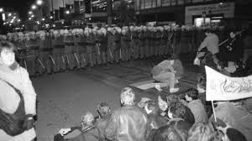
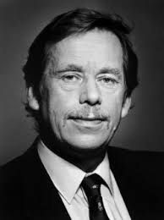
-29.12. – Václav Havel zvolen prezidentem
Důsledek: -konec závislosti na SSSR, konec Varšavské smlouvy, 1992 – rozpad Československa

Doporučuji: Slavné dny – 17. listopad
Popř. Dějiny udatného českého národa Sametová revoluce

